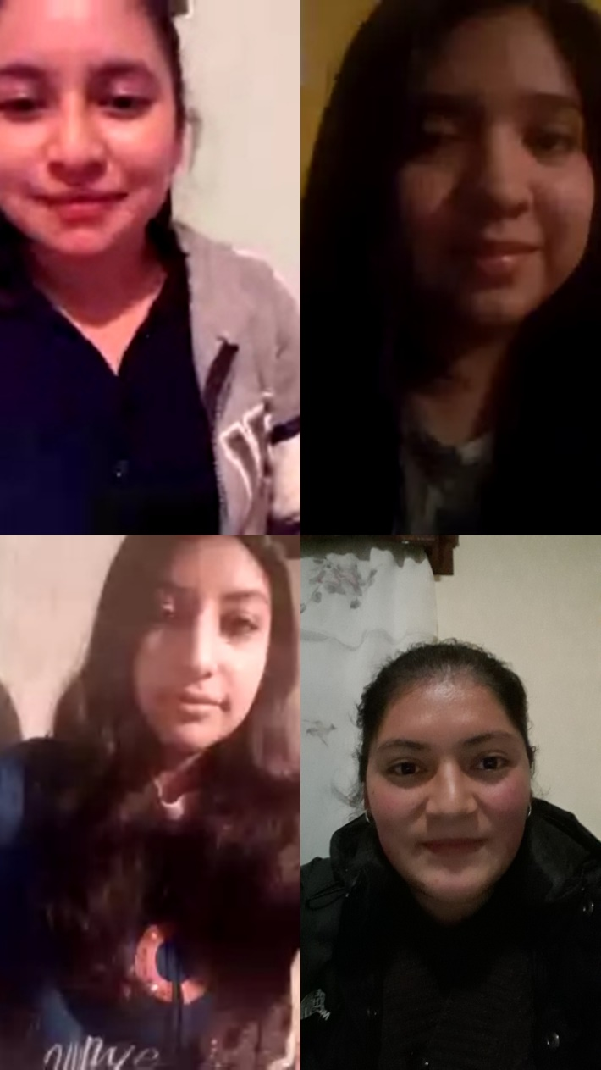

Número de equipo:

Nombre del equipo:
Liberty KMLY

Nombre de las personas del equipo:
Karen Gabriela Romero Duarte
Melissa Eliane Gómez Morales
Lizeth Ortega Cruz
María Yesenia Morales González

Vertical:
ODS 3. SALUD Y BIENESTAR
Facilitador:
Cris Arias y Alejandro.
¿Por qué eligieron esa vertical?
¿Qué quieren lograr durante el Hackatón?

Vertical 3
Queremos lograr la concientización, ante las personas sobre os cuidados que se tiene que realizar ante la pandemia mundial que se esta viviendo y las demás enfermedades que podrían desatarse mas adelante si no hacemos consciencia sobre lo que estamos viviendo
la elegimos porque garantiza una vida sana en la que puede llegar a ayudar a la salud de las personas ya que el mundo se enfrenta a una crisis sanitaria mundial

